Dr. Pedro I. Rivera 2579, Ciudad Autónoma de Buenos Aires

Teléfono: (54 011) 15 51 17 18 35

[leticia.portillo.r@gmail.com](mailto:leticia.portillo.r@gmail.com)

Leticia Portillo

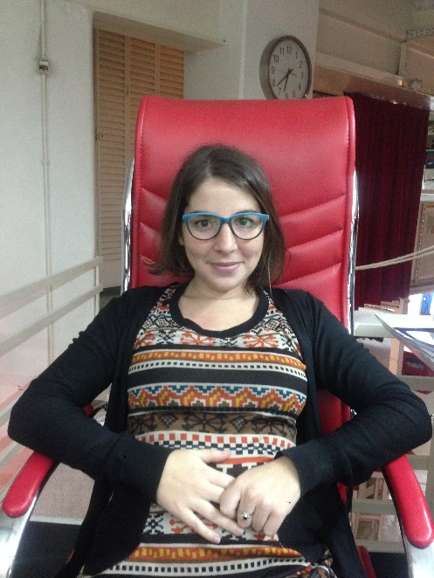

Información Personal

|  |  |
| --- | --- |
| * **Nacionalidad:** | Argentina |
| * **Fecha de nacimiento:** | 01/07/1986 |
| * **DNI:** | 32507523 |
| * **Estado civil:** | Soltera |

Formación académica

|  |  |
| --- | --- |
| * **Terciario en curso:**  **2015 al presente** | 3er año de la carrera Traductorado en Alemán, Instituto Superior en Lenguas Vivas, Juan Ramón Fernández (IES) |
| * **Universitario Incompleto:  2009-2011** | 2do año de la carrera de Licenciatura en Filosofía, Universidad de Buenos Aires (UBA) |
| * **Terciario completo:**  **2006-2008** | Profesional Gastronómico,  Instituto Argentino de Gastronomía (IAG) |
| * **Secundario completo:**  **2000-2004** | Bachiller,  Colegio Nacional Buenos Aires (CNBA) |

Herramientas

|  |  |
| --- | --- |
| * **Informática** | manejo del paquete Office |

Experiencia laboral

|  |  |  |
| --- | --- | --- |
| * **Directora de Proyecto Jr.  Marzo 2017 al presente** | **Ipsos Observer SA.** –*Empresa de investigación de mercado.* | Directora de proyectos CATI y F2F (sin análisis de datos) |
| * **Team Leader/Supervisora  2012-2017** | **Ipsos Observer SA.**, sector CATI. *Empresa de investigación de mercado* | Supervisión de equipo de encuestadores.  Control de calidad de encuestas telefónicas. Algunos trabajos de coordinación. |
| * **Encuestadora telefónica  2011-2012** | **Ipsos Observer SA.**, sector CATI *Empresa de investigación de mercado* | Realización de encuestas telefónicas |
| * **Apoyo escolar  2006-2011** | **Independiente** | Dictado de clase particulares (principalmente de lengua castellana) a alumnos de primaria y secundaria. Preparación para exámenes de ingreso al Colegio Nacional Buenos Aires |
| * **Ayudante de cocina  2007-2009** | **Doctor Masón -** *Restaurante* | Elaboración de producción diaria y semanal Ayudante de despacho Eventual reemplazo del cocinero |

Idiomas

|  |  |
| --- | --- |
| * **Alemán** | nivel avanzado -C1 |
| * **Inglés** | nivel intermedio |
| * **Francés** | nivel básico |